Raport PS5 Piotr Szewczul

1.

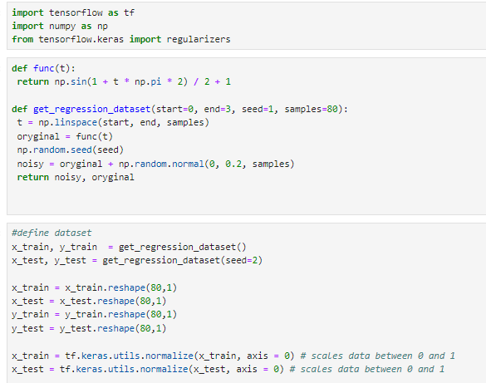

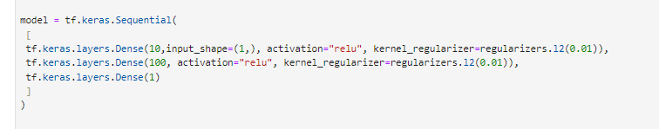

2. Droput regulalizer

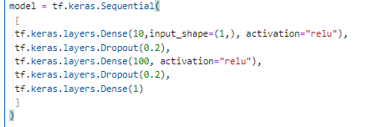

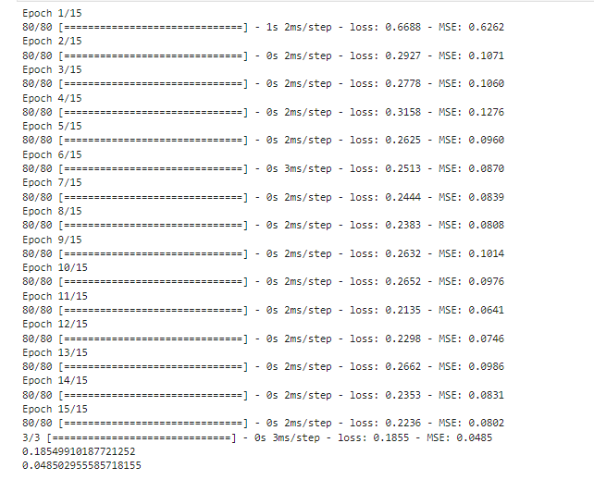

L1 regulalizer

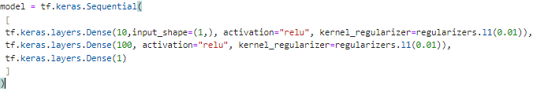

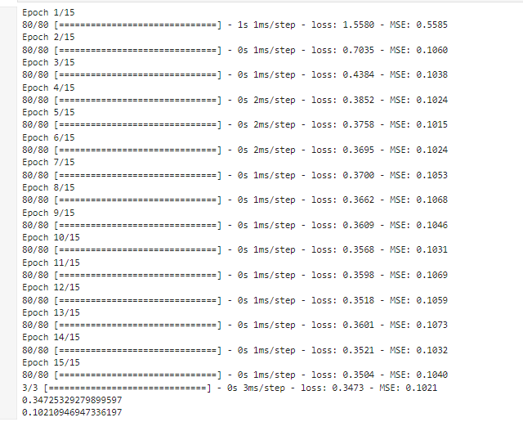

L2 regulalizer

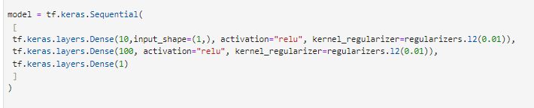

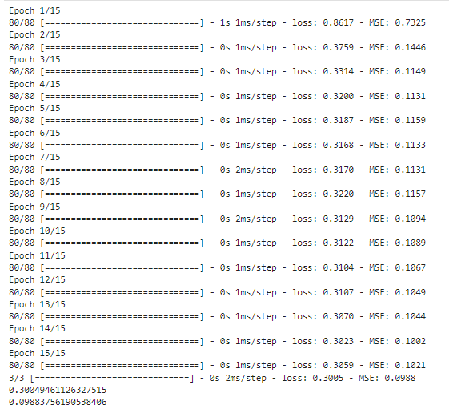

Zastosowanie metody DROPOUT pozwala uzyskać wyniki najbardziej zbliżone do zakładanych. Regularyzacja technikami L1 oraz L2 daje podobne wyniki. Technika DROPUT w tym wypadku mogła okazać się najbardziej dostosowana ze względu na pominięcie obserwacji odstających. Metody L1 oraz L2 wykonane zostały z określonymi wartościami alfa, które mogą nie być najbardziej dostosowane to badanego przypadku.